实验报告

姓名 |  | 学号 |  | 班级
专业 | 计算机科学与技术 |  | 课程名称 | 《计算机组成原理课程设计》
任课老师 |  | 指导老师 |  | 机位号
实验序号 |  | 实验名称 | 寄存器堆设计实验
实验时间 |  | 实验地点 |  | 实验设备号
一、实验程序源代码
1.1 顶层设计
`timescale 1ns / 1ps
//////////////////////////////////////////////////////////////////////////////////
//////////////////////////////////////////////////////////////////////////////////
module shiyan4(
input[4:0]Addr, //地址信号：5个逻辑开关
input Write_Reg, //写信号：1个逻辑开关
input[1:0]MUX, //选择信号：2个逻辑开关
input AorB, //A/B读端口选择
input Clk,
input Reset,
output reg[7:0]LED //显示读出数据的字节
);

reg[4:0]R_Addr_A, R_Addr_B;
reg[31:0]W_Data;
wire[31:0]R_Data_A, R_Data_B;

Register areg(
R_Addr_A,
R_Addr_B,
Addr,
Write_Reg,
W_Data,
Clk,
Reset,
R_Data_A,
R_Data_B);

always @ (*) begin
R_Addr_A = 0;
R_Addr_B = 0;
W_Data = 0;
LED = 0;

if (!Write_Reg) begin //读操作
if (!AorB) begin //读A端口
R_Addr_A = Addr;
case(MUX) //读操作时，选择显示的字节
2'b00: LED = R_Data_A[7:0];
2'b01: LED = R_Data_A[15:8];
2'b10: LED = R_Data_A[23:16];
2'b11: LED = R_Data_A[31:24];
endcase
end
else begin //读B端口
R_Addr_B = Addr;
case(MUX)
2'b00: LED = R_Data_B[7:0];
2'b01: LED = R_Data_B[15:8];
2'b10: LED = R_Data_B[23:16];
2'b11: LED = R_Data_B[31:24];
endcase
end
end
else begin //写操作
case(MUX) //写操作时，选择要写入的数据
2'b00: W_Data = 32'h0000_000F; //末8位： 0000_1111
2'b01: W_Data = 32'h0000_0DB0; //倒数第二8位：0000_1101, 末8位： 1011_0000
2'b10: W_Data = 32'h003C_C381; //倒数第三3位：0011_1100, 倒数第二8位：1100_0011, 末8位：1000_0001
2'b11: W_Data = 32'hFFFF_FFFF;
endcase
end
end

endmodule

1.2 底层寄存器设计
`timescale 1ns / 1ps
//////////////////////////////////////////////////////////////////////////////////
//////////////////////////////////////////////////////////////////////////////////
module Register(
input[4:0]R_Addr_A,
input[4:0]R_Addr_B,
input[4:0]W_Addr,
input Write_Reg,
input[31:0]W_Data,
input Clk,
input Reset,

output[31:0]R_Data_A,
output[31:0]R_Data_B
);

reg[31:0]REG_FILES[0:31];
reg[31:0]i;

//初始化寄存器数据
initial begin
for (i = 0; i < 32; i = i + 1) begin
REG_FILES[i] = 0;
end
end

//读操作
assign R_Data_A = REG_FILES[R_Addr_A];
assign R_Data_B = REG_FILES[R_Addr_B];

//写操作
always @ (posedge Clk, posedge Reset) begin
if (Reset) begin
for (i = 0; i < 32; i = i + 1) begin
REG_FILES[i] = 0;
end
end
else begin
if (Write_Reg) begin
REG_FILES[W_Addr] = W_Data;
end
end
end

endmodule

二、仿真波形
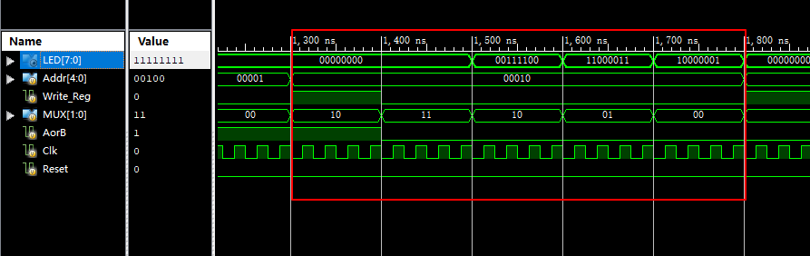
三、电路图
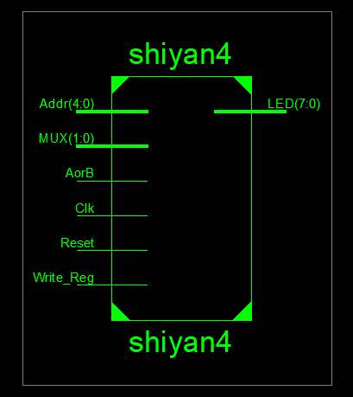
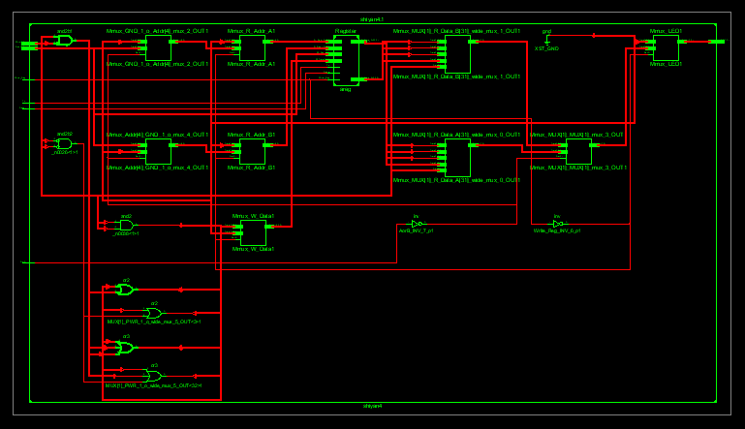

四、引脚配置（约束文件）
//地址信号：5个逻辑开关
NET "Addr[4]" LOC = T5;
NET "Addr[3]" LOC = V8;
NET "Addr[2]" LOC = U8;
NET "Addr[1]" LOC = N8;
NET "Addr[0]" LOC = M8;
//选择信号：2个逻辑开关
NET "MUX[1]" LOC = T9;
NET "MUX[0]" LOC = T10;
//写信号：1个逻辑开关
NET "Write_Reg" LOC = V9;
//A/B读端口选择
NET "AorB" LOC = A8;
//时钟信号
NET "Clk" LOC = C9;
//复位信号
NET "Reset" LOC = D9;
//LED输出显示
NET "LED[7]" LOC = T11;
NET "LED[6]" LOC = R11;
NET "LED[5]" LOC = N11;
NET "LED[4]" LOC = M11;
NET "LED[3]" LOC = V15;
NET "LED[2]" LOC = U15;
NET "LED[1]" LOC = V16;
NET "LED[0]" LOC = U16;
五、思考与探索
(1)
寄存器地址（5’B） | 写入数据（32’h） | 读出数据（）32’h）
00000 | 0000_000F | 0000_000F
00001 | 0000_000F | 0000_000F
00010 | 0000_0DB0 | 0000_0DB0
00100 | 003C_C381 | 003C_C381
01000 | FFFF_FFFF | FFFF_FFFF
10000 | 0000_0DB0 | 0000_0DB0
10000 | 0000_0DB0 | 0000_0DB0
10000 | 0000_0DB0 | 0000_0DB0

(2)
always@(posedge Clk or posedge Reset) begin
if (Reset) begin
for (i = 0; i < 32; i = i + 1)
REG_Files[i] <= 32'b0;
end
else begin
if (Write_reg) begin
REG_Files[W_Addr] <= {W_Data, 0};
end
end
end

assign R_Data_A = REG_Files[R_Addr_A];
assign R_Data_B = REG_Files[R_Addr_B];

（3）读操作没有使能或者时钟信号控制，是组合逻辑电路，只要给出寄存器地址，即可独处寄存器中的数据 。
所有写入操作的输入信号（包括写寄存器地址W_Addr、写入数据W_Data、写控制信号Write_Reg）必须在时钟边沿来临时已经有效。
六、意见和建议

